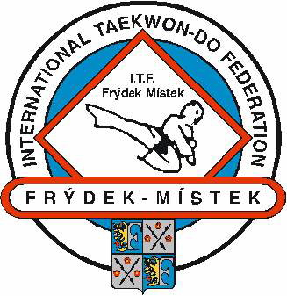

(Sooryon Gehoek Pyo)

Sportovně nejúspěšnější subjekt TaeKwon-Do ITF České republiky 2000!

Pondělí: ?7.30 - 8.45 - 3.D TK-D ITF třída? - 8.ZŠ-TV2 ?, Místek, ČSA 570, M. Sýkora II.Dan
15.30 - 17.00 - Čeladná - ZŠ Čeladná, M. Sýkora II.Dan
16.00 - 19.00 – Karviná B, A - ZŠ Polská, Karviná - Fryštát, K. Šamal 1.kup
17.00 - 18.00 – Sk. B (6.,5.,4.kupy) - 8.ZŠ-TV1, Místek, ČSA 570, J. Jursa I.Dan
18.00 - 20.00 - Závodní tým - 8.ZŠ-TV1, Místek, ČSA 570, K. Vyvial II.Dan

Úterý: 15.00 - 16.30 - Kroužek CS 10. ZŠ - 10.ZŠ-TV2, Frýdek, Cihelní 410, M. Sýkora II.Dan
16.30 - 18.00 Sk. C (8.,7.kupy) - 10.ZŠ-TV2, Frýdek, Cihelní 410, J. Jursa II.Dan
17.00 - 18.00 – Sk. B (6.,5.,4.kupy) - 8.ZŠ-TV1, Místek, ČSA 570, M. Košátko I.Dan
18.00 - 20.00 – Sk. A (3.,2.,1.kupy a Dany) - 8.ZŠ-TV1, Místek, ČSA 570, M. Sýkora II.Dan

Středa: 15.30 - 17.00 - Kroužek CS 8. ZŠ - TV2, Místek, ČSA 570, M. Sýk. II.Dan & J. Hoňková I.Dan
17.00 - 18.30 Sk. C (8.,7.kupy) - 8.ZŠ-TV2, Místek, ČSA 570, J. Jursa I.Dan
18.00 - 19.30 – Karviná Závodní tým - ZŠ U Lesa, Karviná - Ráj, K. Šamal 1.kup
18.30 - 20.00 JEN ZÁŘÍ – Příprava na Dany - 8.ZŠ-TV2, Místek, ČSA 570, M. Sýkora II.Dan
18.30 - 20.00 – Sk. D (noví) OD ŘÍJNA - 8.ZŠ-TV2, Místek, ČSA 570, M. Řezáčová I.Dan

Čtvrtek: ?7.30 - 8.45 - 6.A TK-D ITF třída? - 8.ZŠ-TV2 ?, Místek, ČSA 570, M. Sýkora II.Dan
14.45 - 16.15 - Čeladná - ZŠ Čeladná, R. Tomášek I.Dan & J. Žylová I.Dan
15.30 - 17.00 - Kroužek CS 10. ZŠ - 10.ZŠ-TV2, Frýdek, Cihelní 410, M. Sýkora II.Dan
17.30 - 19.30 - Závodní tým - Gymnázium P. B., Místek, ČSA 517, K. Vyvial II.Dan
18.00 - 20.00 – Karviná A - ZŠ Borovského, Karviná - Hranice, K. Šamal 1.kup
Pátek: 15.30 - 17.00 - Kroužek CS 8. ZŠ - 8.ZŠ-TV2, Místek, ČSA 570, M. Sýkora II.Dan
16.30 - 18.00 ZÁŘÍ DO 19.30 – Sk. B (6.,5.,4.kupy) - 10.ZŠ-TV2, Frýdek, Cihelní 410, M. Koš. I.Dan
17.00 - 18.00 Sk. C (8.,7.kupy) - 8.ZŠ-TV2, Místek, ČSA 570, J. Hoňková I.Dan
18.00 - 20.00 – Sk. A (3.,2.,1.kupy a Dany) - 8.ZŠ-TV2, Místek, ČSA 570, M. Sýkora II.Dan
18.00 - 19.30 – Sk. D (noví) OD ŘÍJNA - 10.ZŠ-TV2, Frýdek, Cihelní 410, M. Řezáčová I.Dan
18.00 - 19.30 – Karviná B - ZŠ U Lesa, Karviná - Ráj, K. Šamal 1.kup
Sobota: 9.30 - 11.30 - STM SMaS - ZŠ V Zálomu, Ostrava - Zábřeh, podle plánu akcí STM
SMaS, za Školu TaeKwon-Do ITF Frýdek-Místek M. Sýkora II.Dan
Neděle: 17.00 - 20.00 – Karviná Závodní tým - ZŠ U Lesa, Karviná - Ráj, K. Šamal 1.kup

Sk. A - tradiční TaeKwon-Do ITF – od modročerveného pásku, vedoucí Mirek Sýkora II.Dan
Sk. B - tradiční TaeKwon-Do ITF – zelené až modré pásky, vedoucí Michal Košátko I.Dan
Sk. C - tradiční TaeKwon-Do ITF – žluté a žlutozelené pásky, vedoucí Jan Jursa I.Dan
Sk. D – tradiční TaeKwon-Do ITF – nováčči od ročníku 1989-níž, vedoucí Martina Řezáčová I.Dan
Závodní tým - sportovní TaeKwon-Do ITF – 30 členů výběru, vedoucí Kamil Vyvial II.Dan
6.A a 3.D třída - speciální třídy TaeKwon-Do ITF na 8.ZŠ, vedoucí Mirek Sýkora II.Dan
Kroužky CS - zájmové kroužky pod Centrem sportu města F-M na 8. a 10.ZŠ, ved. M. Sýkora II.Dan
Čeladná - tradiční TaeKwon-Do ITF – pobočka Frýdku-Místku, vedoucí Mirek Sýkora II.Dan
Karviná - pobočka Frýdku-Místku, vedoucí Kamil Šamal 1.kup, dohled Mirek Sýkora II.Dan
STM SMaS - Středisko talentované mládeže Severní Moravy a Slezska - za Školu M. Sýkora II.Dan

ŠKOLA TAEKWON-DO ITF FRÝDEK-MÍSTEK
SPORTOVNĚ NEJÚSPĚŠNĚJŠÍ SUBJEKT TAEKWON-DO ITF ČESKÉ REPUBLIKY 2000
8.ZŠ ČSA 570 F-M, cvičíme i na 10.ZŠ, na Gymnáziu P.B., na Čeladné a v Karviné
(pro korespondenci slouží adresy členů výkonného výboru viz níže)
IČO 66934044, DIČ 362-66934044, ČSOB a.s. Frýdek-Místek č.b.ú. 159531233/0300

Vývoj: 5.2.1992 - oddíl TaeKwon-Do ITF Frýdek-Místek, 1.7.1993 - oddíl TaeKwon-Do ITF Sportovního Klubu Policie Frýdek-Místek, 1.1.1998 - Škola TaeKwon-Do ITF Frýdek-Místek, 1.3.1998 - Škola TaeKwon-Do ITF HP Construct Frýdek-Místek, 1.9.1998 - Škola TaeKwon-Do ITF Frýdek-Místek, 1.9.1999 - počátky TaeKwon-Do ITF Karviná (pobočka Školy TaeKwon-Do ITF Frýdek-Místek)

naše prezentace http://www.taekwondo.cz/tkdfm , E-mail: mailto:tkdfm@post.cz
naše karvinská pobočka http://www.trinidon.cz/taekwondo , mailto:taekwondo@trinidon.cz

předseda Ing. Miroslav Sýkora II.Dan, mailto:mirsk@post.cz , M. Pujmanové 1670, 73802 F-Místek,
mobil +420 603 710604, telefon-fax-záznamník +420 558 647881
hospodářka Dis. Irena Žylová 1.kup, mailto:zylovai@seznam.cz Pionýrů 800, 73802 Frýdek-Místek,
mobil +420 777 856798, telefon domů +420 558 433606
člen výkonného výboru Jan Jursa I.Dan, mailto:honzahroch@centrum.cz , Nová 307, 73802 F-M,
mobil +420 608 453203, telefon domů +420 558 435831
člen v. v. Radim Tomášek I.Dan, mailto:radatom@centrum.cz , Metylovice 427, 73949 Metylovice,
mobil +420 608 813852, telefon domů +420 558 686003

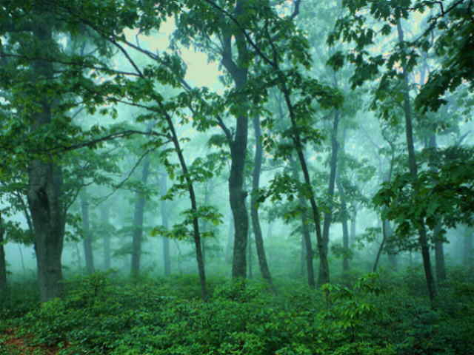
Český svaz TaeKwon-Do ITF, mezinárodní korejský instruktor Mistr Hwang Ho Yong VII.Dan,
prezident Ing. Ladislav Burian IV.Dan, mobil 0603 462000, sekretariát Jitka Švecová
telefon/fax/záznamník +420 257 224209, mobil +420 604 258109
hlavní budova ČSTV, Atletická 100/2 P.S.40, 16017 Praha 6 - Strahov
http://www.taekwondo.cz , E-mail na Svaz mailto:itf@cstv.cz , E-mail na správce www mailto:taekwondo@seznam.cz

Český svaz tělesné výchovy a sportu, Atletická 160 17 Praha 6 - Strahov, http://www.cstv.cz
okresní sdružení ČSTV, 8.pěšího pluku 81, 738 02 Frýdek-Místek, telefon +420 558 647263
E-mail mailto:fovvcstv@iol.cz

All Europe TaeKwon-Do ITF Federation, prezident Georgios Stylianidis VII.Dan,
Venizelou Street. 45, 546 31 Thessaloniki (Soluň), Hellas (Řecko), tel. 00-30-310-223262,
fax : 00-30-310-262945, http://www.itfeurope.org , E-mail mailto:itfeuro@aol.com

International TaeKwon-Do Federation, prezident Russell MacLellan - Canada
Draugasse 3, 1210 Wien (Vienna, Vídeň), Österreich (Austria, Rakousko)
http://www.itf.com , E-mail mailto:itfhqvienna@compuserve.com

